Guide SVN installation

Après avoir téléchargé TortoiseSubversion sur le lien :

<http://www.sendbox.fr/pro/files/3/hevyweg772vqrr/Tortoise.rar> et l’installer, veuillez suivre les étapes suivantes de sa configuration avec googleCode.

* Tapez code.google.com …
* Allez dans Myfavorites
* Cliquer sur le nom du groupe fatal-pds-val

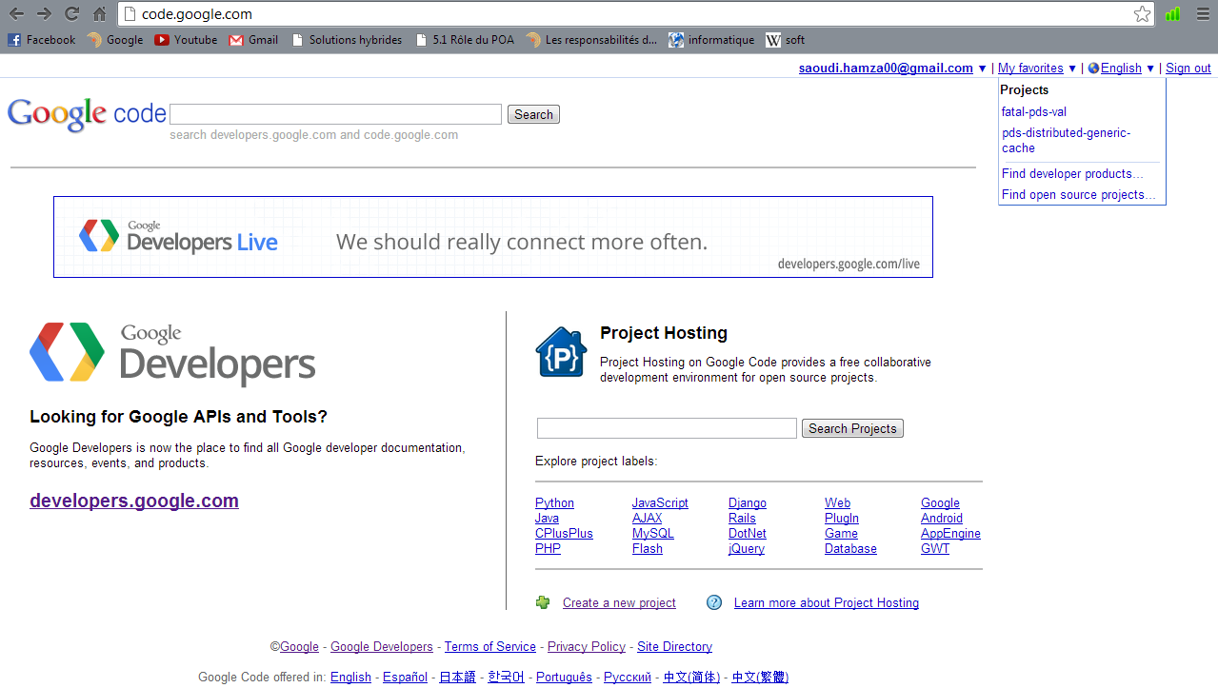

après vous cliquez sur **« souce »** pour obtenir l’interface suivante :

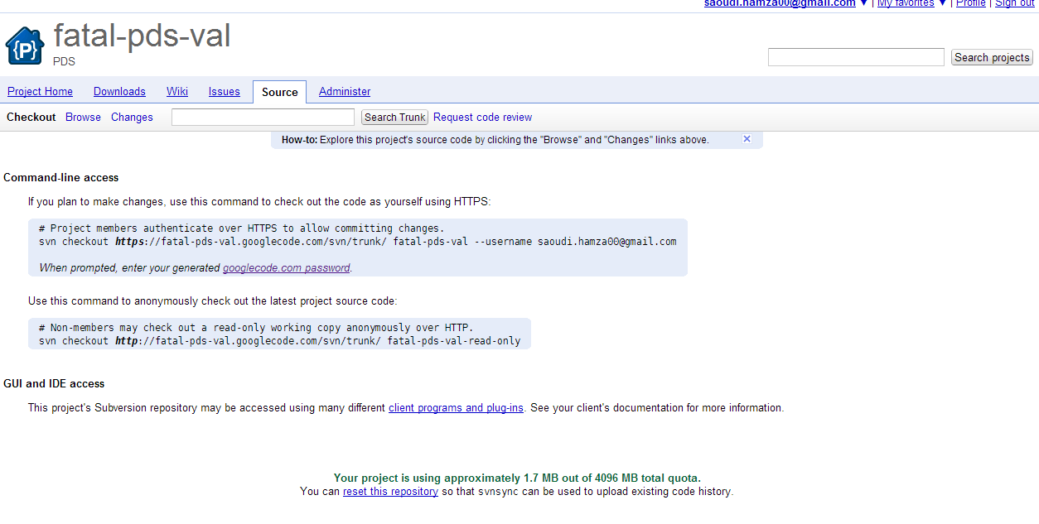

et vous trouverez votre mot de passe içi () , gardez le et continuer avec les etapes

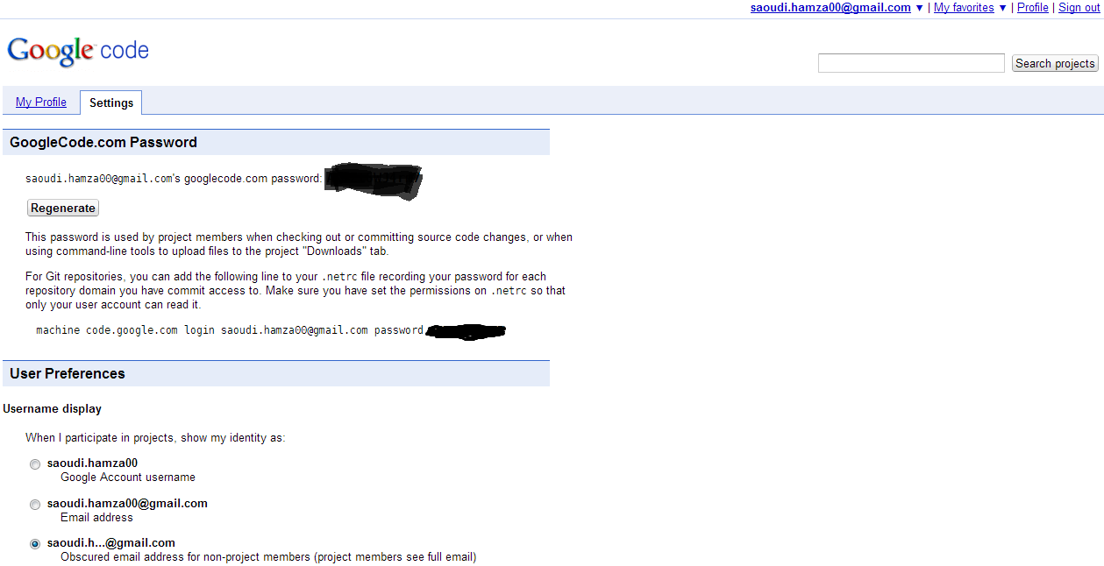

Pour faire un checkout de la plateforme de travaille cliquez sur « **SVN Chekout**» ; ajouter l’URL <https://fatal-pds-val.googlecode.com/svn/trunk/> + le répertoire de votre choix

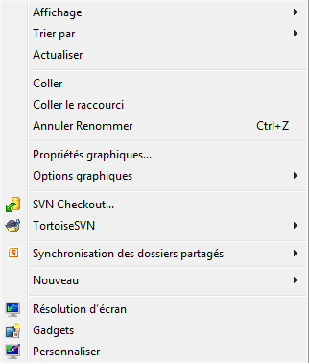

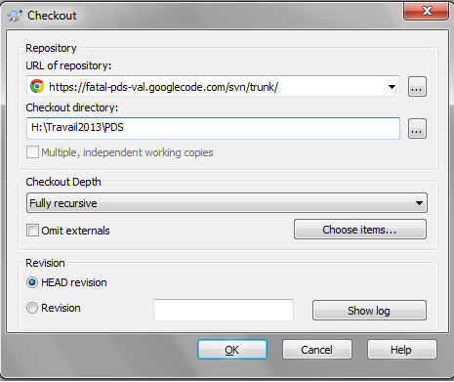

Pour l’ajout d’un document vous allez copier le fichier ou le document que vous voulez ajouter dans un répertoire et mettre « add » (voir l’image en dessous)

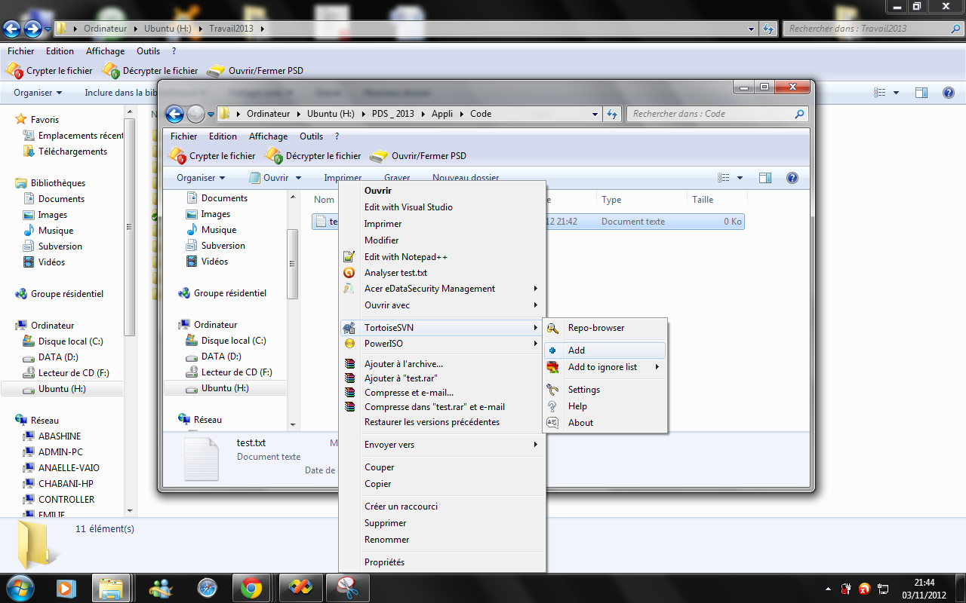

Et enfin pour faire un commit cliquez sur « **SVN Commit** », et vous aurez une fenêtre la ou vous allez tapez votre login (compte gmail) et votre mot de passe que vous avez récupéré au début en suivant les étapes

